Descripción del software SLAMCart3D
Caracterización funcional y científica de un framework de simulación y evaluación de robustez SLAM.
Producto | Versión y autoría
SLAMCart3D | 0.1.0, versión de desarrollo
Autores | Francisco Javier Burgos Flórez; Juan Pablo Hoyos Sánchez; Juan Guillermo Popayán Hernández
Repositorio | https://github.com/fjburgosf/SLAMCart3D
Fecha | 2026-09-29 UTC

1 Información general del producto
SLAMCart3D es una aplicación científica local para Windows y un paquete Python que simula observaciones de un robot terrestre, ejecuta baselines y un híbrido adaptativo y mide su degradación frente a condiciones experimentales controladas. Su pregunta de investigación es cómo localizar de manera eficiente la frontera entre operación aceptable y fallo. El proyecto propone un estimador híbrido local y Adaptive SLAM Robustness Frontier (ASRF), un método de selección de condiciones experimentales. Sus contribuciones se evalúan por separado.
Atributo | Descripción
Nombre | SLAMCart3D
Versión evaluada | 0.1.0, versión de desarrollo
Ejecución | GUI Windows, línea de comandos y API Python
Autores | Francisco Javier Burgos Flórez; Juan Pablo Hoyos Sánchez; Juan Guillermo Popayán Hernández
Repositorio designado | https://github.com/fjburgosf/SLAMCart3D
Entradas | YAML o JSON de configuración y semilla pseudoaleatoria
Salidas | CSV, JSON, YAML y figuras PNG, SVG o PDF cuando se solicitan

2 Necesidad y objetivo
Una corrida de SLAM aislada no muestra a qué nivel de degradación falla un estimador ni permite separar la variación por semilla del efecto de las condiciones. SLAMCart3D ofrece ground truth conocido, degradaciones parametrizadas y comparación automatizada para observar esas transiciones. Su objetivo es producir evidencia reproducible de errores de trayectoria, calidad del mapa y regiones de fallo, sin asumir que ASRF será mejor que diseños convencionales.
El desempeño observado se formaliza con una métrica J y un umbral crítico elegido antes del análisis. ASRF busca condiciones donde el margen respecto del umbral cambia de signo, en vez de evaluar uniformemente todas las combinaciones posibles. El usuario puede contrastar el método con cuadrícula regular, muestreo aleatorio e hipercubo latino bajo el mismo presupuesto. La salida incluye las condiciones realmente evaluadas y las semillas, para distinguir lo medido de lo interpolado.

3 Áreas de aplicación
- Investigación en robustez de localización y mapeo de robots móviles terrestres.
- Docencia de cinemática, modelos de sensor, incertidumbre y evaluación cuantitativa.
- Diseño de experimentos y análisis comparativo de estrategias de muestreo.
- Generación de datos sintéticos trazables para prototipos algorítmicos.
Estos usos son capacidades potenciales; aún no se dispone de evidencia documentada de adopción por terceros o impacto medido fuera del desarrollo del proyecto.

4 Funcionalidades principales
Función | Resultado operativo
Simulación de mundo y robot | Seis escenarios 2.5D y un entorno editable; robot diferencial y parada ante muros estáticos.
Sensores sintéticos | LiDAR planar y multicapa, IMU de seis canales planarios y cámara RGB-D esquemática.
Degradación | Ruido, sesgo, deriva, pérdida temporal y espacial, oclusiones y alcance efectivo.
Estimación | Ruedas, ruedas/IMU, ICP y SLAM híbrido adaptativo local.
Evaluación | ATE, RPE, deriva, disponibilidad, mapas de puntos y ocupación opcional.
Experimentos | Lotes por semilla, barridos controlados, comparaciones SLAM, ASRF y ablaciones.
Salidas | Datasets ideales/medidos, metadatos, tablas y figuras 2D y 3D.

5 Arquitectura y posibilidad de extensión
El núcleo headless separa configuración, mundos, cinemática, sensores, degradación, estimadores, métricas y exportación. Una interfaz común permite integrar un nuevo algoritmo sin reemplazar el flujo experimental. La GUI Qt es una capa adicional: las simulaciones en lote y ASRF siguen disponibles sin pantalla. Los componentes de visualización reciben los pasos de la corrida o su resultado final; pedir una figura no cambia el reloj simulado ni las medidas.
La interfaz de estimadores initialize, update, reset, get_pose, get_map y get_diagnostics desacopla el algoritmo de las fuentes de observación y de la evaluación. Los mundos se definen como geometría determinista que consumen LiDAR, cámara, visualizador y métricas. Esto permite sustituir componentes individuales sin cambiar el formato básico de los experimentos. La arquitectura no presupone un backend gráfico para ejecutar cientos de corridas headless.

6 Robustez y reproducibilidad
ExperimentConfig valida rangos, unidades implícitas y combinaciones incompatibles antes de la corrida. La semilla separa flujos pseudoaleatorios de sensores; las degradaciones afectan las medidas, no el ground truth. Los estudios ASRF rechazan márgenes no finitos y dominios inválidos. Cada exportación identifica experimento, configuración, semilla, versión, fecha UTC y huella SHA-256 del código del paquete. Los lotes con diferente número de procesos conservan salidas científicas equivalentes, aunque no sus tiempos.
Cada lanzamiento crea un identificador único y una subcarpeta nueva. El sistema no sobrescribe un resultado previo con el mismo nombre de experimento. Las figuras son productos derivados de los CSV de la corrida, no entradas del estimador. El lector puede comparar la huella del código exportada con la versión fuente empleada para reproducir un resultado.
La aplicación no implementa tolerancia a fallos de hardware ni reconexión a fuentes externas: todas las fuentes de observación actuales son simuladas. Un error de escritura se presenta al usuario y no provoca una exportación silenciosa a otra carpeta.

7 Interfaz y usabilidad
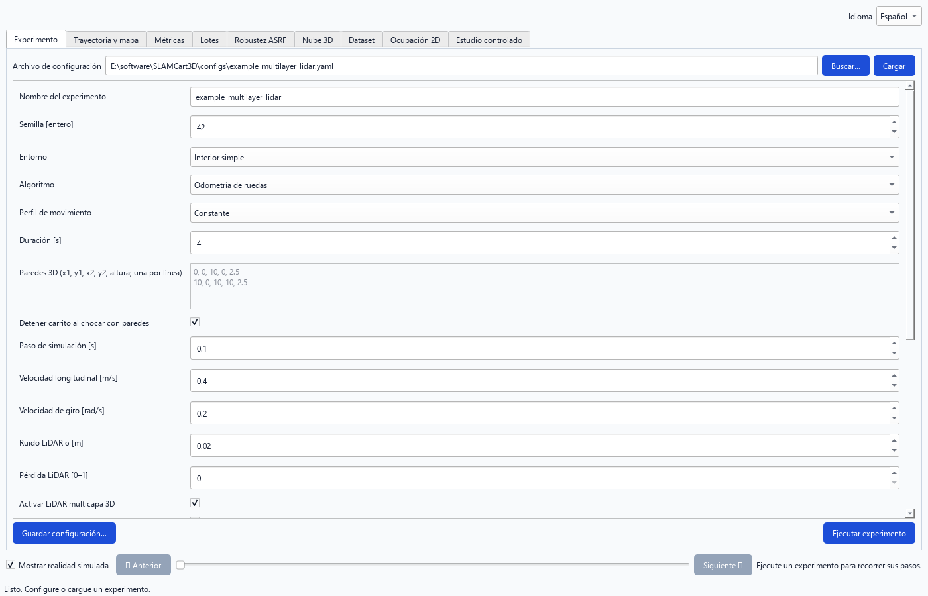
Figura 1. Interfaz real con una configuración LiDAR multicapa de SLAMCart3D.
La interfaz ofrece pestañas para preparar experimentos, ver trayectorias, métricas, lotes, estudios controlados, frontera ASRF, nube 3D, datasets y ocupación. La escena distingue piso, paredes, carrito y nube estimada; permite recuperar cada paso y ocultar la referencia verdadera. El guardado incremental conserva lo ya calculado. Cambia entre español e inglés sin perder los valores configurados. Los procesos se ejecutan en hilos de trabajo para mantener la ventana disponible; los controles de inicio se deshabilitan durante una tarea.

8 Integridad de la información
SLAMCart3D opera sobre archivos locales y no requiere cuentas ni conexión con un servidor para ejecutar sus experimentos. La configuración YAML o JSON se valida antes de usarse. Los resultados se escriben en directorios únicos para evitar sobrescribir corridas previas. No hay cifrado propio de archivos: la protección del directorio depende del sistema operativo y de la ubicación elegida por el usuario.

9 Compatibilidad y distribución
El objetivo principal de la GUI compilada es Windows. Se generó una carpeta de aplicación mediante PyInstaller onedir; el ZIP candidato extraído superó --self-test en el equipo de desarrollo. Las rutas internas del paquete se verifican antes de distribuirlo. Todavía falta una instalación y ejecución completa en una máquina Windows limpia. La API y CLI requieren Python 3.10 o posterior y las dependencias declaradas en pyproject.toml.

10 Pruebas y evidencia cuantitativa
Las pruebas automatizadas cubren núcleo científico, algoritmos, exportación e interfaz. La corrida EXP-71EEDD205D56 generó 6 550 puntos 3D, ATE RMSE de 0.000118 m y F1 de paredes 3D de 0.6192; su configuración, semilla, huella y figuras están conservadas en la subcarpeta de resultados. Estos números no son un benchmark de hardware ni un promedio multi-escenario.
El paquete del ejecutable contiene la misma huella de código que la fuente evaluada. La carpeta congelada y su ZIP fueron probados con --self-test en el equipo Windows de desarrollo. La GUI se probó también en modo Qt offscreen para carga de YAML, ejecución simple, lote, ASRF, estudio controlado, dataset, cambio de idioma, nube 3D, barra temporal, referencia visual y ocupación 2D. Una revisión visible con interacción humana y una máquina limpia siguen pendientes.
En comparaciones reales exploratorias de 25 condiciones por método, ASRF obtuvo errores de clasificación 0.066 frente a 0.000 de Grid para dead reckoning, y 0.099 frente a 0.086 para ICP LiDAR. Una frontera sintética conocida sí favoreció ASRF en cuatro presupuestos solicitados, con parada temprana en los dos mayores; no valida superioridad general. La probabilidad del surrogate y sus bandas de incertidumbre no están calibradas para decisiones de seguridad.
Un tercer estudio con IoU de ocupación, 12 condiciones por método y tres semillas de validación por condición obtuvo error de clasificación 0.388 para ASRF, 0.265 para Grid y LHS, y 0.245 para Random. El pequeño presupuesto deja cuatro selecciones adaptativas y limita la interpretación, pero amplía la evidencia a una representación de mapa distinta de la trayectoria.

11 Contribución científica y límites
El estudio HYBRID-6C1041E65534 compara tres referencias, el híbrido y tres ablaciones en 140 corridas con semillas pareadas. El híbrido reduce ATE frente a ICP con LiDAR degradado (0.02589 frente a 0.11506 m) y frente a rueda/IMU con sesgo inercial (0.01810 frente a 0.14125 m). Sin embargo, con sensores moderados rueda/IMU obtiene 0.00079 m frente a 0.01956 m del híbrido, y con ruido de ruedas tampoco gana la propuesta. La odometría solo de ruedas es la mejor en el escenario de sesgo IMU. El mapa y el RPE confirman que la mejora depende de la condición y de la métrica evaluada.
La aportación implementada reúne un estimador híbrido con confianza ajustada a partir de residuos medidos y la integración de un muestreador adaptativo de frontera con simulaciones repetibles, métricas objetivas, baselines de diseño y comparaciones de semilla independiente. El software permite aceptar o refutar una hipótesis sobre estimación y eficiencia de muestreo según escenario y presupuesto. No equivale a implementar SLAM de cierre de bucles ni a obtener un resultado definitivo sobre todos los algoritmos.
El estado físico actual es 2.5D: no hay pose rígida 6DoF, física completa de colisiones, odometría visual ni estimación probabilística calibrada de ocupación. Se requieren más escenas, semillas y validación independiente para evaluar la generalidad del método.

